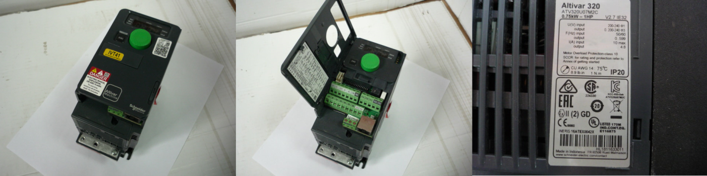

Код из 1С | Артикул | Наименование/ Бренд/  Поставщик | Параметры | Масса,  гр | Материал | Место установки/Назначение
F0071271 | 00L0312197E | Инвертор Altivar 320 ATV320U07M2C | 0,75 kW - 1HP |  | Пластмасса
 |  | Schneider

